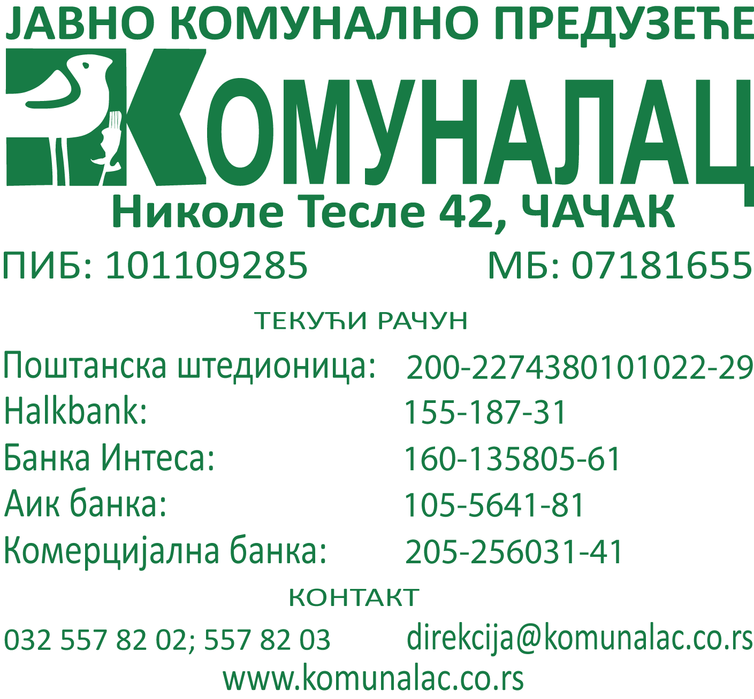

Број: 1621
Датум: 08.03.2019. године

ПРЕДМЕТ: Допуна конкурсне документације за ЈН ВВ-У-01/2019 Услуге физичко техничког обезбеђеђа (ФТО)

Поштовани,
Сходно члану 63. Став 1. Закона о јавним набавкама („Службени гласник РС“ број 124/12,68/15) Наручилац врши допуну конкурсне документације у делу

УПУТСТВО КАКО СЕ ДОКАЗУЈЕ ИСПУЊЕНОСТ ДОДАТНИХ УСЛОВА (докази)
на страни 10. под тачком
- за тачку 2.1.1. 4) Доказ да располаже сертификатима – копије сертификата, потврда:
додаје се услед изостављања техничком грешком:
- сертификат SRPS ISO 28000:2007, област физичко техничког обезбеђења;

тако да би сада после допуне тачка 2.1.1. 4) изгледала:

- за тачку 2.1.1. 4) Доказ да располаже сертификатима – копије сертификата, потврда:
  - SRPS ISO 9001:2015, област физичко техничког обезбеђења;
  - SRPS ISO 14001:20015 област физичко техничког обезбеђења;
  - SRPS OХSAS 18001:2007, област физичко техничког обезбеђења;
  - SRPS ISO/IEC 27001:2013, област физичко техничког обезбеђења;
* SRPS ISO 28000:2007, област физичко техничког обезбеђења;

  - EN ISO 22301:2012,област физичко техничког обезбеђења;
  - потврда/извештај о усаглашености са SRPS ISO 31000:2015 копија важећег сертификата
Овај допис представља саставни део конкурсне документације.

С поштовањем , За Комисију
Љубиша Парезановић с.р.

